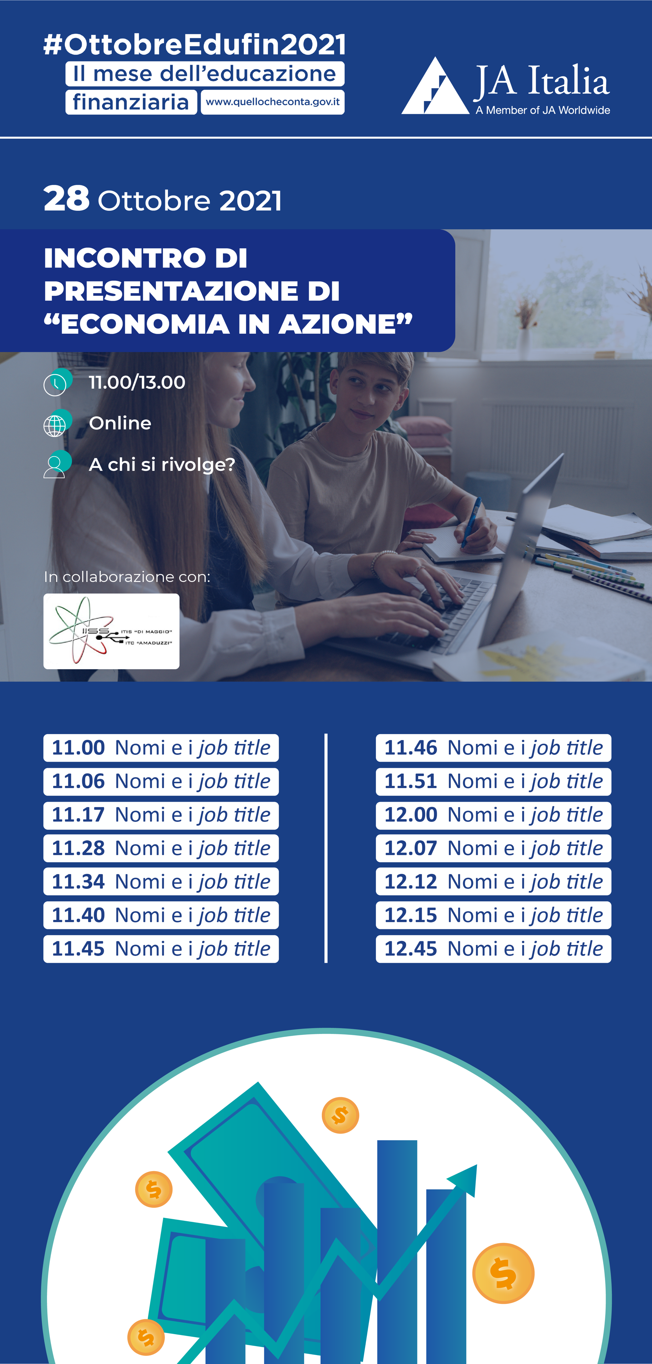\\

**I protagonisti della rete**

**11.00** **Dott.ssa** **Marina D’Ambrosio** *JA Italia*

**11.10** **Prof. Rocco D’Avolio** *DS. IT Di Maggio*

**11.15** **Prof. Michele Crisetti** *Sindaco S. Giovanni Rotondo*

**11.20** **Dott. Erasmo Di Giorgio** *Camera di Commercio Foggia*

**11.25** **Dott.ssa Stefania Bozzini** *ConfCommercio Foggia*

**11.30** **Dott. Domizio Paolone** *Anpal Servizi Puglia Basilicata*

**11.35** **Dott. Roberto Marchesani** *BCC S. Giovanni Rotondo*

**11.40** **Prof. Francesco Pio Maria D’Amore** IC Dante Galiani

**Prof.ssa Maria Fiore** IC Pascoli Forgione

**Prof.ssa Rosa Porciello** IC Melchionda De Bonis

**L’educazione finanziaria negli Istituti Scolastici**

**12.00** **Prof.ssa** **Monica Mele** *IT Di Maggio*

**12.05** **Prof.ssa Angela De Leo** *IT Di Maggio*

**12.10** **Prof.ssa Antonia Centola** *IT Di Maggio*

**12.15** I Team di *Idee in azione* dell’*IT Di Maggio* si raccontano nell’intervista a cura di **Sabrina Lipari** *JA Italia*

**12.35** **Alumna** **Janira Grillotti** *JA Alumni Italy*

**12.40 Dott.ssa Cecilia Mezzano** *JA Italia*

**12.45** **Dott.ssa** **Francesca Mazzieri** *JA Italia*

Docenti e Famiglie

Studenti Secondaria 1° e 2° Grado